**Министерство науки и высшего образования Российской Федерации**

**Ульяновский государственный технический университет**

**Лабораторная работа № 10 по предмету**

**«Алгоритмические и аппаратные средства обработки информации»**

МОДЕЛИРОВАНИЕ ЦИФРОВЫХ СХЕМ С ИСПОЛЬЗОВАНИЕМ ПАРАМЕТРИЧЕСКИХ ЭЛЕМЕНТОВ

(РЕВЕРСИВНЫЙ СДВИГОВЫЙ РЕГИСТР)

**(Название лабораторной работы)**

**Учебная группа ИСТМД-21**

|  |  |  |  |
| --- | --- | --- | --- |
|  | **ФИО** | **Дата** | **Подпись** |
| **Студент** | **Шаблыгин В.В.** |  |  |
| **Преподаватель** | **Сазонов С.Н.** |  |  |

**Ульяновск, 2022**

**ЦЕЛЬ РАБОТЫ:**

Согласно варианту, указанному преподавателем, спроектировать вычислительный узел (реверсивный сдвиговый регистр).

**ОБОРУДОВАНИЕ И ПРИНАДЛЕЖНОСТИ:**

Quartus II.

**Исходные данные:**

**Вариант 1.**

Запись числа - 21

Разрядность - 7

**ВЫПОЛНЕНИЕ РАБОТЫ**

1. Построение схемы реверсивного сдвигового регистра, в Quartus II основе параметрического элемента LPM_SHIFTREG:

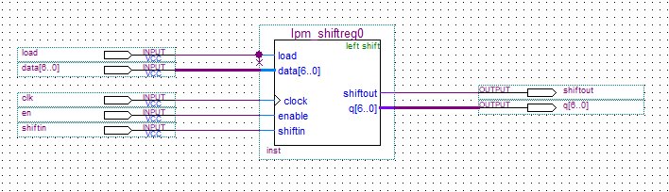

2.Результат симуляции:

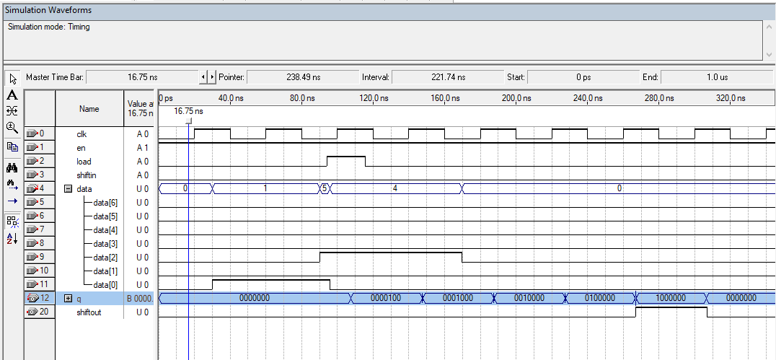

3. Построение схемыреверсивного сдвигового регистра на основе счетных триггеров в Quartus II:

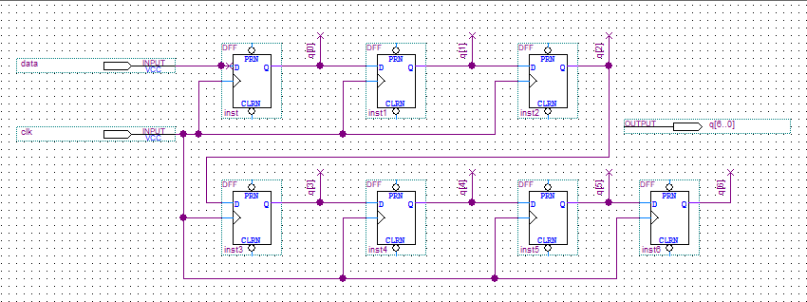

4.Результат симуляции:

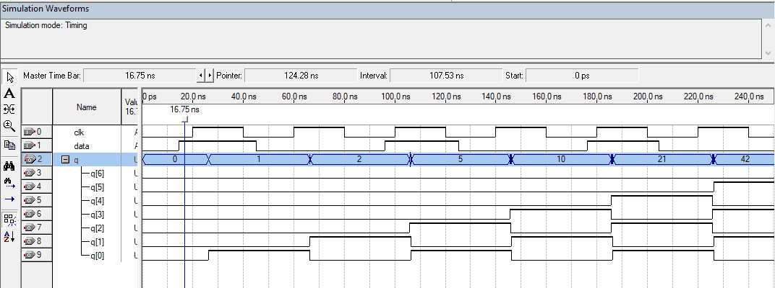

**Вывод: в данной работе был построен реверсивный сдвиговый регистр и смоделирована его работа.**